贵阳市第二人民医院（金阳医院）

皮肤科专业基地简介
一、皮肤科基地情况：
贵阳市第二人民医院（贵州医科大学附属金阳医院）皮肤科为全国皮肤科专科医师规培基地、国家卫健委皮肤性病规范化诊疗门诊指定单位、贵州省重点专科、贵阳市皮肤病诊疗中心、贵阳市变态反应性疾病诊疗中心、贵阳市皮肤科质量管理和控制中心主委单位；以及全国毛发专病医联体单位、南方皮肤外科互助联盟成员、中国湿疹皮炎皮肤过敏研究基地、国家皮肤与免疫疾病临床医学研究中心分中心建设单位，学科影响力不断扩大，逐渐成为区域性疑难重症皮肤病救治中心。
此外，我科开设全国皮肤病援黔核心专家特需门诊，由国内著名的皮肤病学家作为援黔核心专家坐诊、武汉市第一医院皮肤科专家指导交流，提升我科学术和科研工作。我科拥有齐全的亚专业学组，包括皮肤外科、皮肤病理、皮肤美容、皮肤过敏、儿童皮肤病、中西医等学组；开展了皮肤病性病所需检查项目以及病原体检测。年门诊量近13万人次，年住院人数为2千余人次，临床病例充足，病种齐全，特色诊疗，危重、少见、疑难病患者均占比高，满足学员培训要求。皮肤科是国家首批住院医师规范化培训专业基地，每年均举办省、市级继续教育学习班。

二、师资条件：

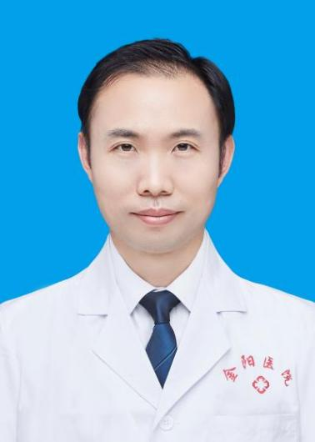
张磊，皮肤科科主任，主任医师，美容主诊医师，清华大学医学部北京协和医学院皮肤性病学博士，美国阿克曼皮肤病理研究所访问者，硕士研究生导师。主持多项省市级科研课题，发表学术论文30余篇。获得省级科技进步三等奖一项；市级科技进步二等奖一项。担任贵州省整形美容协会毛发健康管理分会副主任委员、贵州省中西医结合医学会皮肤科分会常务委员、江西省研究型医院学会病理分会常务委员、江西省抗癌协会委员、江西省病理远程会诊中心会诊专家。

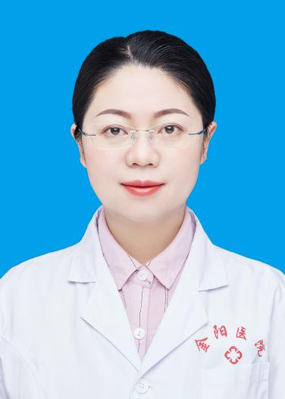
肖玉凤，医学硕士研究生，在读医学博士，科副主任，皮肤科住培基地教学主任，主任医师，美容主诊医师。担任中华医学会激光医学分会学组委员、中华医学会医学美学与美容学分会青年委员、中国抗癌协会皮肤肿瘤专业委员会皮肤病理委员、贵州省大健康学会医学美学与美容学分会副主任委员、贵州省医学美学与美容学分会常委兼秘书、贵州省激光医学分会委员、中华中医药学会皮肤科分会委员、贵州省中医皮肤性病学分会青年委员组副主任委员、贵州省皮肤科质控中心委员、第二届贵州省医学会预防接种异常反应鉴定专家库成员、贵阳市皮肤科质控中心主任委员。

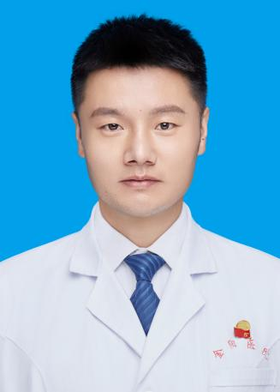
涂云华，皮肤性病学博士、博士后，皮肤科副主任，副主任医师，美容主诊医师，贵阳市市管专家、贵阳市市场监督管理局专家库成员；任贵州整形美容协会毛发病分会常委、中华中医药学会皮肤科分会青年委员；贵州省千层次人才、贵阳市高层次创新型青年卫生人才、贵阳市优秀人才；主持国家自然科学基金课题1项及多项省市级课题，发表论文共二十余篇；参译鲁克皮肤病学专著1部；获国家卫生健康委第一届青年学术论坛比赛三等奖、获贵州省第二届最美劳动者称号；受邀参加新加坡“2023年世界皮肤病大会现场学术交流讲座”。主要研究方向为光损伤性皮肤，皮肤屏障损伤与疾病的发生机制，以及中草药现代化与皮肤病治疗。
我科现有大批国内、省内知名专家和中青年骨干，全科五十余位医护人员，包括主任医师5人、副主任医师2人、主任护师1人、副主任护师2人、主治医师11人、主管护师3人;其中博士2人，博士后1人，在读博士3人，硕士11人，在读硕士2人。皮肤科基地有雄厚的师资，现有带教老师15名，其中高级职称7名，主治医师11人，具有美容主诊医师资格20人，科室日常组织带教老师的教学查房能力培训和技能培训，使得培训更标准及一致化，皮肤科一贯秉承认真教学、教书育人的原则，顺利完成各项规培工作。
三、专业基地特色：
（一）过程培训与考核：基地为住培学员提供丰富的理论学习机会，除了每个月安排4次小讲课，2次教学查房，2次病例讨论以外，每周三开展理论授课、疑难病例研讨会，以及设立教学门诊，提升学员临床诊疗思维；此外，基地开设科研工作站，增强对学员的科研能力培养。每一位规培住院医师安排“一对一”固定的临床带教导师，指导住培学员的临床工作及日常学习；对学员制定阶梯式的培养计划，并定期邀请国内外知名皮肤科专家进行线上或线下授课交流，每年定期举办技能培训班，保障学员熟悉皮肤科理论知识，通过临床实践，训练思维能力，提高诊断与处理水平。
（二）结业情况：从住院医师规范化培训工作开始，累计招录住培学员31名，除在培学员外，其余全部顺利结业，均具有独立从事皮肤科临床工作的能力，同时具备一定的临床科研能力，毕业后学员到单位后经常受到良好的评价。
（三）福利待遇：学员薪酬待遇参照国家发放标准，在皮肤科住培基地轮转期间，首次通过执业医师考试能获得激励津贴；在住培期间，协助或独立承担皮肤科住院医师工作，享受除医院绩效外，科室同时给予的相应激励津贴；有医师资格的住院医师参与值班，夜班费同本科室人员；并有机会参加国内学术会议，提高对皮肤科学的认知，开拓视野。
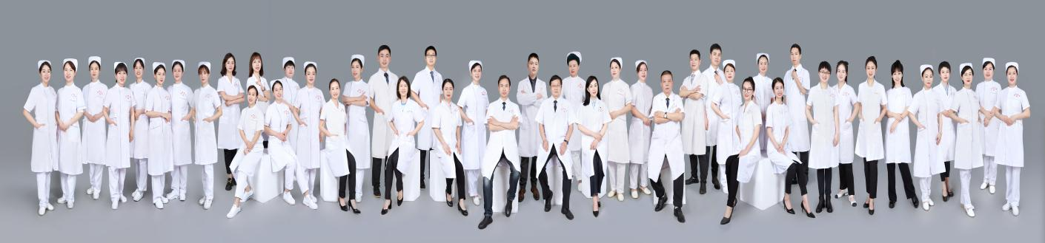

欢迎2024级住培学员加入贵阳市第二人民医院皮肤科！

